CHENGDU SPRING PARADISE
เที่ยว 2 อุทยาน ภูเขาหิมะวาวู่ อุทยานปี้เผิงโกว
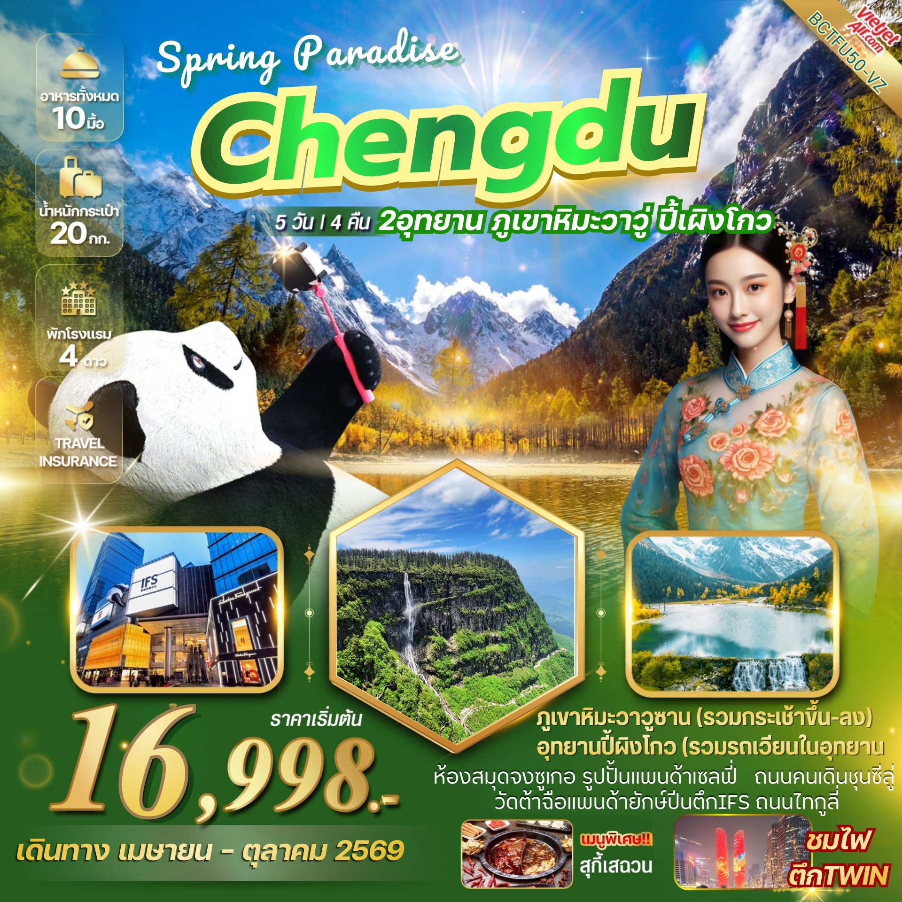
!! เที่ยวครบจัดเต็ม !! 5 วัน 4 คืน!! เมนูพิเศษ สุกี้เสฉวน !!

วัน | รายการ | เช้า | เที่ยง | ค่ำ | โรงแรม
1 | กรุงเทพฯสุวรรณภูมิ – ท่าอากาศยานเทียนฟู่เฉิงตู VZ3680(17.50-22.00) |  |  |  | DERUNDA  หรือเทียบเท่า 4 ดาวจีน
2 | เฉิงตู – ภูเขาหิมะวาวู่ซาน (รวมกระเช้า 4 เที่ยว) – ตูเจียงเยี่ยน |  |  |  | DUJIANYAN LAVADEE HOTEL  หรือเทียบเท่า 4 ดาวจีน
3 | ตูเจียงเยี่ยน – อุทยานปี้เผิงโกว (รวมรถอุทยาน+รถกอล์ฟ) – ตูเจียงเยี่ยน  สะพานหนานเฉียว |  |  |  | DUJIANYAN LAVADEE HOTEL  หรือเทียบเท่า 4 ดาวจีน
4 | ร้านยา - จัตุรัสหยางเทียนวู่ – หมีแพนด้าเซลฟี่ – ห้องสมุดจงซูเก๋อ – เฉิงตู ร้านหมอนโอโซน - ชมแสงสีเสียง ตึกSKP – ตึกแฝดเฉินตู (Twin Tower) |  |  |  | HOLIDAY INN EXPRESS HOTEL  หรือเทียบเท่า 4 ดาวจีน
5 | พิพิธภัณฑ์ผ้าปักเสฉวน - วัดต้าฉือ –ถนนคนเดินไท๋กูหลี่ - ถนนคนเดินชุนซีลี่ – แพนด้ายักษ์ปีนตึก IFS – POP MART ท่าอากาศยานเฉิงตูเทียนฟู่  กรุงเทพฯสุวรรณภูมิ VZ3681(23.50-01.15⁺¹)

FLIGHT NO. | ROUTING | TIME | TIME | AIRLINES
VZ3680 | BKK-TFU | 17.50 – 22.00 | 3-4 ชม. | สายการบิน Thai Vietjet Air
VZ3681 | TFU- BKK | 23:50 – 01:15⁺¹ | 3-4 ชม. | สายการบิน Thai Vietjet Air
น้ำหนักสัมภาระโหลดใต้ท้องเครื่องไม่เกิน 20 Kg. // สัมภาระถือขึ้นเครื่อง (Carry on) ไม่เกิน 7 Kg
.**ราคาเฉพาะคนไทยเท่านั้น ** พาสต่างชาติ ชำระเพิ่ม 2,000 บาท// 15 ท่านออกเดินทาง (มีหัวหน้าทัวร์)**

กำหนดการเดินทาง | ผู้ใหญ่ พักห้องละ 2-3 ท่าน |  | Infant | พักเดี่ยวเพิ่ม
23 – 27 เม.ย. 69 | 19,998.- |  | 5,500.- | 5,500.-
19 – 23 มิ.ย. 69 | 18,998.- |  | 5,500.- | 5,500.-
03 – 07 ก.ค. 69 | 18,998.- |  | 5,500.- | 5,500.-
*13 – 17 ก.ค. 69 | 16,998.- |  | 5,500.- | 5,500.-
24 – 28 ก.ค. 69 | 20,998.- |  | 5,500.- | 5,500.-
07 – 11 ส.ค. 69 | 20,998.- |  | 5,500.- | 5,500.-
21 – 25 ส.ค. 69 | 19,998.- |  | 5,500.- | 5,500.-
04 – 08 ก.ย. 69 | 19,998.- |  | 5,500.- | 5,500.-
18 – 22 ก.ย. 69 | 19,998.- | 5,500.- |  | 5,500.-
*09 – 13 ต.ค. 69 | 22,998.- | 5,500.- |  | 5,500.-
ข้อควรทราบ : ตามนโยบายของร้านสินค้าท้องถิ่นจีน กำหนดให้มีการประชาสัมพันธ์สินค้าพื้นเมืองให้นักท่องเที่ยวได้รู้จัก
จึงเรียนให้กับนักท่องเที่ยวทุกท่านทราบว่าร้านสินค้าท้องถิ่นจีนทุกร้านจำเป็นต้องรบกวนทุกท่าน
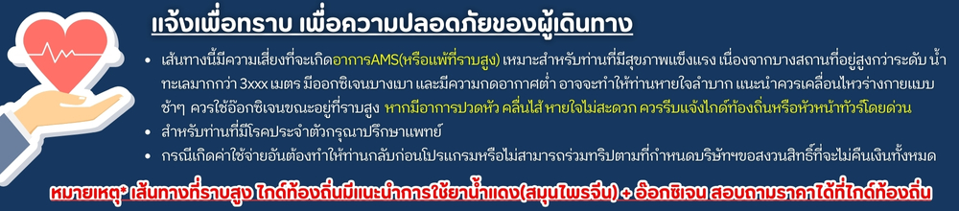
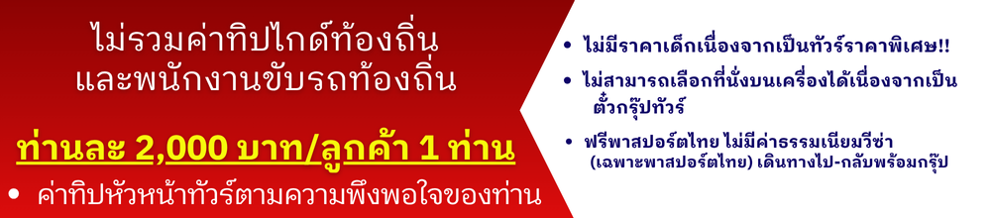
แวะชมใช้เวลาไม่น้อยกว่า 60 นาที **ซื้อหรือไม่ซื้อ** ขึ้นอยู่กับความพอใจของท่านเป็นหลัก ไม่มีการบังคับใดๆ ทั้งสิ้น

วันที่หนึ่ง กรุงเทพฯสุวรรณภูมิ – ท่าอากาศยานเทียนฟู่เฉิงตู VZ3680 (17.50-22.00)
14.30 น. คณะพร้อมกัน ณ อาคารผู้โดยสารขาออกระหว่างประเทศ ชั้น 4 ณ สนามบินสุวรรณภูมิ เคาน์เตอร์เช็คอินสายการบิน Vietjet Airlines พบเจ้าหน้าที่ของบริษัทฯ คอยให้การต้อนรับและอำนวยความสะดวก
17.50 น. ออกเดินทางสู่เฉิงตู มณฑลเสฉวน โดยสายการบิน Vietjet Airlines เที่ยวบินที่ VZ3680
22.00 น. ถึงท่าอากาศยานนานาชาติเฉิงตูเทียนฟู่ สาธารณรัฐประชาชนจีนสู่ขั้นตอนการตรวจคนเข้าเมืองและศุลกากร (เวลาท้องถิ่นประเทศจีนเร็วกว่าประเทศไทย 1 ชั่วโมง) กรุณาปรับเวลาของท่านเพื่อความสะดวกในการนัดหมาย จากนั้นนำท่านเดินทางสู่นครเฉิงตู เมืองหลวงของมณฑลเสฉวนเป็นศูนย์กลางทางด้านเศรษฐกิจ วัฒนธรรมและการปกครอง
ที่พัก DERUNA HOTEL หรือเทียบเท่า 4 ดาวจีน
วันที่สอง เฉิงตู – ภูเขาหิมะวาวู่ซาน (รวมกระเช้า 4 เที่ยว) - ตูเจียงเยี่ยน
เช้า บริการอาหารเช้า ณ ห้องอาหารของโรงแรม
จากนั้นนำท่านเดินทางสู่เมืองเหมยซาน ภูเขาหิมะวาวู่ (เวลาเดินทางประมาณ 3 ชั่วโมง) ภูเขาหิมะวาวู่ ตั้งอยู่ใน อำเภอหงยา (Hongya County) เมืองเหมยซาน มณฑลเสฉวน ประเทศจีน พื้นที่อุทยานป่าเป็นเขตอุทยานแห่งชาติป่า (National Forest Park) “วาวู่” (Wawu / Wawushan) มีชื่อเสียงว่าเป็นภูเขาโต๊ะ (table mountain) — ยอดแบนคล้ายโต๊ะ ซึ่งเป็นลักษณะที่โดดเด่นของภูเขานี้ เป็นที่ท่องเที่ยวที่นักท่องเที่ยวนิยมมาชมหิมะเริ่มตกตั้งแต่ประมาณ เดือนพฤศจิกายน จนถึง เดือนพฤษภาคม ของปีถัดไป
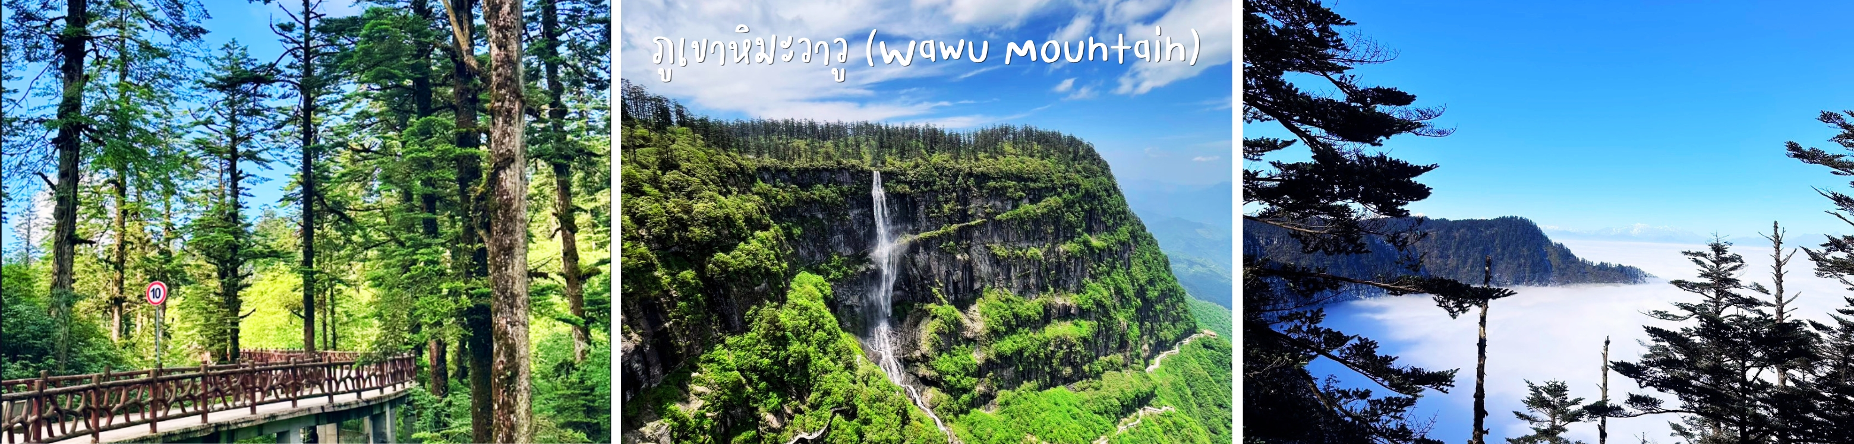
หมายเหตุ*สำหรับเดือนเมษายนที่ภูเขาหิมะวาวู่ (Wawu Mountain) อากาศจะเริ่มอุ่นขึ้นจากฤดูหนาว มีโอกาสเจอหิมะหลงเหลืออยู่น้อยมาก โดยเฉพาะช่วงต้นเดือน และเป็นช่วงที่ดอกไม้เริ่มบาน ทำให้ได้บรรยากาศทั้งหิมะและดอกไม้ป่าผสมผสานกัน อุณหภูมิอาจจะอยู่ที่ประมาณ 5-17°C แต่บนยอดเขาที่สูงกว่าอาจจะยังหนาวเย็นกว่ามาก (ประมาณ 0-4°C หรือต่ำกว่า)

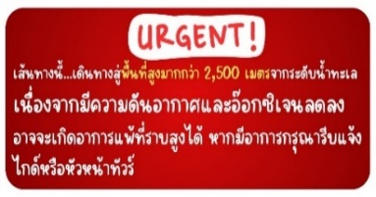
กลางวัน บริการอาหารกลางวัน ณ ภัตตาคาร
จากนั้นนำท่านเดินทางสู่ ภูเขาหิมะวาวู่ Wawu Mountain ตั้งอยู่เขตหงหยา เมืองเหมยซาน มณฆลเสฉวน สูง 2,830 เมตร จากระดับน้ำทะเล ภูเขาหิมะวาวู่ที่นี่ได้รับการจัดอันดับให้เป็นแหล่งท่องเที่ยวระดับ 4A (AAAA) เมื่อเดือน มีนาคม 2019 ที่นี่มีต้นไม้นานาชนิดธรรมชาติสมบูรณ์ ภูเขาหิมะวาวู่ ทิวทัศน์สวยงามและสามารถเที่ยวได้ทุกฤดู ภูเขาหิมะวาวู่ ถูกขนานนามว่าเป็นภูเขาโต๊ะที่ใหญ่ที่สุดในโลก ซึ่งไฮไลท์ที่นักท่องเที่ยวนิยมมามากที่สุดคือฤดูหนาวในช่วงที่หิมะโปรยปรายเต็มไปด้วยสีขาวโพลน เพราะตลอดทางเดิน
หมายเหตุ *การท่องเที่ยวภายในอุทยานฯ ทั้งนี้ขึ้นอยู่กับการใช้เวลาในแต่ละสถานที่ การรักษาเวลาของคณะทัวร์ และสภาพอากาศในวันนั้นๆ และ ณ วันเดินทาง หากคณะไม่สามารถเดินทางไปชมอุทยานได้ ไม่ว่าเนื่องจากสภาพอากาศหรือเหตุผลใดๆ ก็ตาม ทางบริษัทฯ ขอสงวนไม่ต้องแจ้งให้ทราบล่วงหน้า หรือสถานที่เที่ยวอื่นแทน

ค่ำ บริการอาหารค่ำ ณ ภัตตาคาร
ที่พัก DUJIANYAN LAVADEE HOTEL หรือเทียบเท่า 4 ดาวจีน

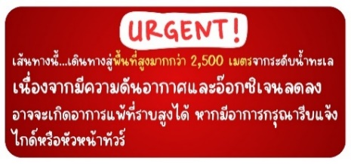
วันที่สาม ตูเจียงเยี่ยน – อุทยานปี้เผิงโกว (รวมรถอุทยาน+รถกอล์ฟ) – ตูเจียงเยี่ยน – สะพานหนานเฉียว
เช้า บริการอาหารเช้า ณ ห้องอาหารของโรงแรม
นำท่านเดินทางสู่เมืองลี่เสี้ยน ตั้งอยู่ในเขตท่องเที่ยวหุบเขาปี้ผานโกว มณฑลเสฉวน ได้รับการขนานนามว่าเป็น "สวิตเซอร์แลนด์น้อยแห่งตะวันตกเฉียงใต้ของเสฉวน (ใช้เวลาเดินทางประมาณ 2.30 ชม.)
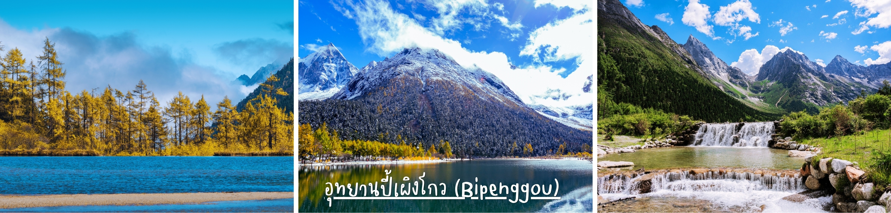
กลางวัน บริการอาหารกลางวัน ณ ภัตตาคาร
นำท่านชมอุทยานปี้เผิงโกว(รวมรถกอล์ฟ) หุบเขาหิมะที่ซ่อนตัวอยู่ในฝั่งตะวันตกของเมืองเฉิงตู ประเทศจีน เป็นอุทยานที่การันตีด้วยความสวยระดับ AAAA ได้รับการกล่าวขานว่าให้เป็น “จิ่วจ้ายโกวน้อย” ซึ่งภายในอุทยานฯ มีธรรมชาติอันงดงามมากมายให้ชื่นชม นำท่านชมวิว ภูเขาหิมะ ลำธาร ที่มีความสวยงามเที่ยวทั้งวัน นั่งรถชมวิวทิวทัศน์ขึ้นไปตามเส้นทางอันคดเคี้ยวไปตามไหล่เขาที่สูงชัน เพื่อขึ้นไปสู่จุดชมวิวธรรมชาติด้านบน ด้านในยังมีทะเลสาบอันกว้างใหญ่ที่มีน้ำใสสะอาด ซึ่งน้ำเหล่านี้ไหลมาจากภูเขาหิมะที่สูงใหญ่ด้านบน ภูเขาหิมะที่ตั้งตระหง่านอยู่หลายลูกและหิมะที่ปกคลุมอยู่บนภูเขา เป็นภาพความงดงามตระการตา
หมายเหตุ*การท่องเที่ยวภายในอุทยานฯ ทั้งนี้ขึ้นอยู่กับการใช้เวลาในแต่ละสถานที่ การรักษาเวลาของคณะทัวร์ และสภาพอากาศในวันนั้นๆ และ ณ วันเดินทาง หากคณะไม่สามารถเดินทางไปชมอุทยานได้ ไม่ว่าเนื่องจากสภาพอากาศ การจราจรติดขัด เนื่องจากสภาพอากาศหรือเหตุผลใดๆ ก็ตาม
ทางบริษัทฯ ขอสงวนไม่ต้องแจ้งให้ทราบล่วงหน้า หรือสถานที่เที่ยวอื่นแทน
จากนั้นนำท่านเดินทางสู่เมืองตูเจียงเอี้ยน เมืองมรดกโลกทางวัฒนธรรม ทางธรรมชาติและทางวิศวกรรมชลประทาน นำท่านชมสะพานหนานเฉียว ชมธารน้ำสีฟ้า มีอาคารสไตล์ศาลาที่หัวสะพานและบัวซึ่งแสดงให้เห็นเสน่ห์ของสถาปัตยกรรมจีนแบบดั้งเดิมอย่างเต็มที่งานแกะสลักและภาพวาดบนสะพานมีความงดงามยิ่งขึ้น ไม่ว่าจะเป็นพื้นผิวที่ละเอียดอ่อนหรือสีสันสดใส ล้วนแสดงให้เห็นถึงแก่นแท้ของวัฒนธรรมจีนโบราณ อิสระให้ท่านได้เก็บภาพความประทับใจ แสงสียามคำคืน
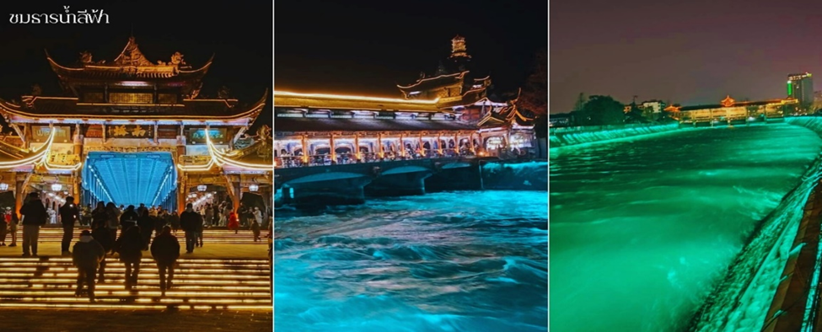

ค่ำ บริการอาหารค่ำ ณ ภัตตาคาร
ที่พัก DUJIANYAN LAVADEE HOTEL หรือเทียบเท่า 4 ดาวจีน

วันที่สี่ ร้านยา – จัตุรัสหยางเทียนวู่ – หมีแพนด้าเซลฟี่ – ห้องสมุดจงซูเก๋อ – เฉิงตู ร้านหมอนโอโซน
ชมแสงสีเสียง ตึกSKP – ตึกแฝดเฉินตู (Twin Tower)
เช้า บริการอาหารเช้า ณ ห้องอาหารของโรงแรม
นำท่านแวะชมผลิตภัณฑ์สินค้าพื้นเมือง ร้านยา จากนั้นนำท่านเดินทางสู่ จัตุรัสหย่างเทียนวู่ ชมมาสคอตแพนด้าเซลฟี่ “แพนด้ายักษ์” หนักถึง 130 ตัน ในท่ากำลังนอนเซลฟีสุดน่ารัก ตัวนี้มีขนาด กว้าง 11 เมตร ยาว 26.5 เมตร สูง 12 เมตร หนักถึง 130 ตัน และถูกตรึงด้วยลวดสแตนเลสเคลือบเงามากถึง 3 ล้านเส้น เป็นผลงานการออกแบบของฟลอเรนทิน ฮอฟแมน ศิลปินชาวเนเธอร์แลนด์
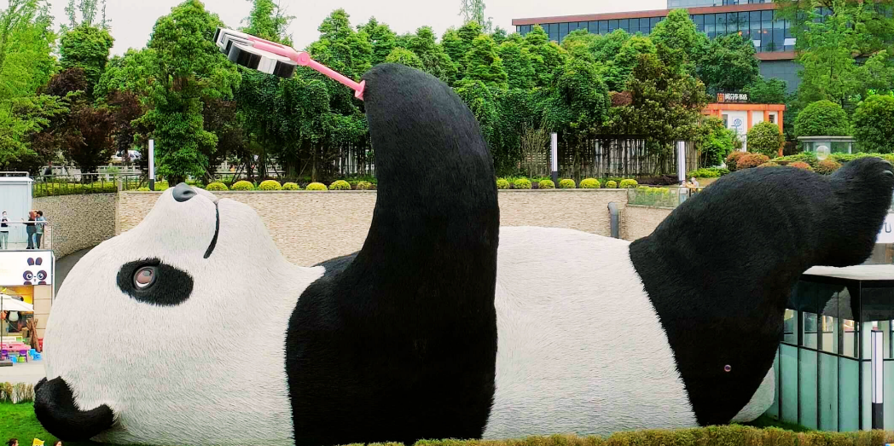

กลางวัน บริการอาหารกลางวัน ณ ภัตตาคาร
จากนั้นนำท่านเดินทางสู่ ห้องสมุดจงซูเก๋อ (ตูเจียงเอี้ยนจงซูเก๋อ) ร้านหนังสือรายใหญ่ประเทศจีน ซึ่งมี 21 สาขาในปัจจุบัน ได้นำพาธุรกิจหนังสือเล่มให้ก้าวไปข้างหน้า ด้วยการนำพานักอ่านผจญภัยไปในโลกหนังสือ ราวกับเป็น “อลิซในแดนมหัศจรรย์” ห้องสมุดคือความมหัศจรรย์แห่งการสร้างสรรค์บรรยากาศนอกเหนือไปจากดีไซน์ที่ชวนพิศวงแล้ว ยังหยิบเอาเอกลักษณ์ของป่าไผ่และหมีแพนด้าแห่งเฉิงตูมาสร้างสรรค์สวรรค์ในมุมเล็ก ๆ ให้เด็ก ๆ รักการอ่านอีกด้วย
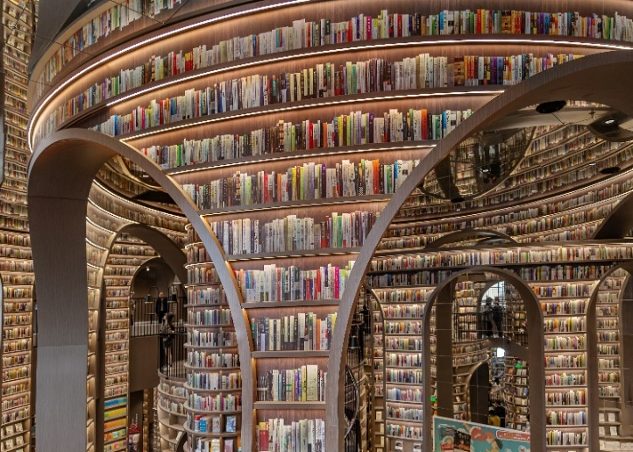
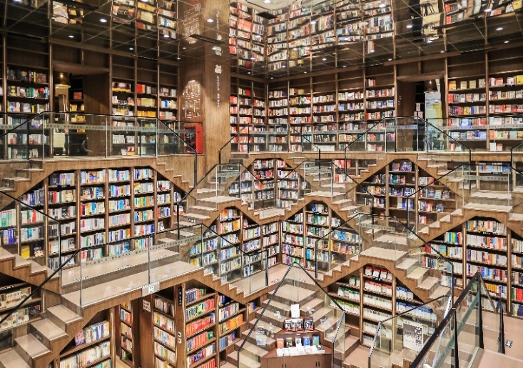

นำท่านแวะชมผลิตภัณฑ์สินค้าพื้นเมือง ร้านหมอนโอโซนจากนั้นนำท่านสู่ ห้างสรรพสินค้า SKP ห้างแห่งอนาคต… เปิดใหม่ที่เฉิงตู จุดเด่นของที่นี่คือห้างสรรพสินค้า SKP ศูนย์การค้าหรูหราใจกลางเมืองเฉิงตูบริเวณห้างยังมีการแสดงไฟSKP สวนสาธารณะที่มีภูมิทัศน์สวยงามทันสมัยเป็นมิตรกับสิ่งแวดล้อมผสมผสาน แฟชั่น เทคโนโลยี เข้ากับเมืองได้ดี
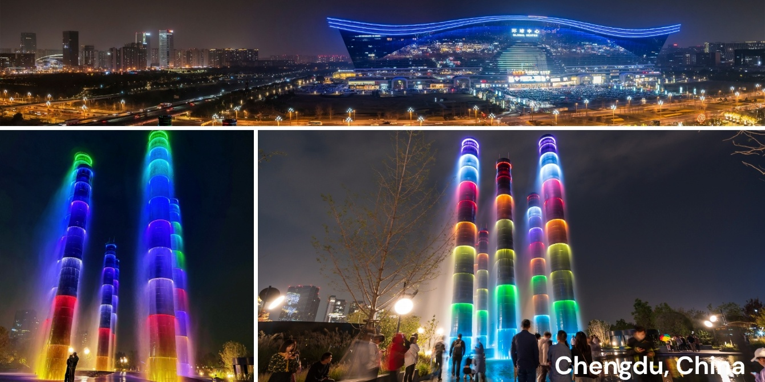

จากนั้นนำท่านเดินทางสู่ Chengdu Twin Tower ตึกแฝดคู่แลนด์มาร์กสุดล้ำในเขตไฮเทคของเฉิงตู มีความสูงถึง 220 เมตร โดดเด่นด้วยการแสดงไฟ LED อนิเมชั่นยามค่ำคืนเกี่ยวกับแพนด้าและงานศิลปะ ตั้งแต่เวลา 19.00 – 22.00 จุดไลท์ยอดนิยมคือบนสะพานแดง JIAOZI RING จะได้รูปมุมกว้างและสวยงาย
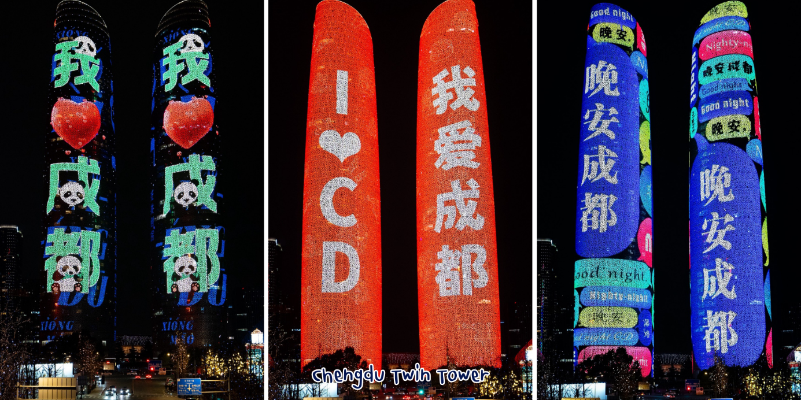
อิสระอาหารค่ำตามอธัยาศัย เพื่อความสะดวกในการช้อปปิ้ง
ที่พัก HOLIDAY INN EXPRESS HOTEL หรือเทียบเท่า 4 ดาวจีน
วันที่หก พิพิธภัณฑ์ผ้าปักเสฉวน - วัดต้าฉือ –ถนนคนเดินไท๋กูหลี่ - ถนนคนเดินชุนซีลี่ – แพนด้ายักษ์ปีนตึก IFS – POP MART ท่าอากาศยานเฉิงตูเทียนฟู่ – กรุงเทพฯสุวรรณภูมิ VZ3681 (23.00-01.15⁺¹)
เช้า บริการอาหารเช้า ณ ห้องอาหารของโรงแรม
นำท่านแวะชมผลิตภัณฑ์สินค้าพื้นเมือง ร้านผ้าปักเสฉวน จากนั้นนำท่านเดินทางสู่ วัดต้าฉือ เป็นวัดพุทธนิกายมหายานเก่าแก่กว่า 1,600 ปี สร้างตั้งแต่ยุคราชวงศ์จิ้นตะวันตก รวมถึงเป็นสถานที่ที่วัดพระเสวียนจ้าง (พระถังซำจั๋ง) เคยจำพรรษาก่อนเดินทางไปชมพูทวีป ปัจจุบันนี้ได้มีโครงการอนุรักษ์อาคารบางส่วนและปรับปรุงพื้นที่รอบๆ ขึ้นโดยมีวัดเป็นศูนย์กลาง ติดกับย่านช้อปปิ้งทันสมัย
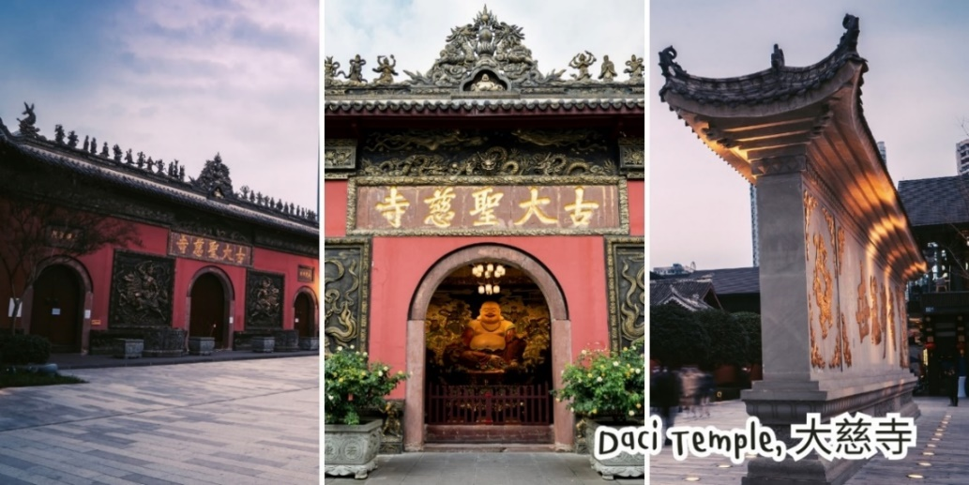
กลางวัน บริการอาหาร ณ ภัตตาคาร
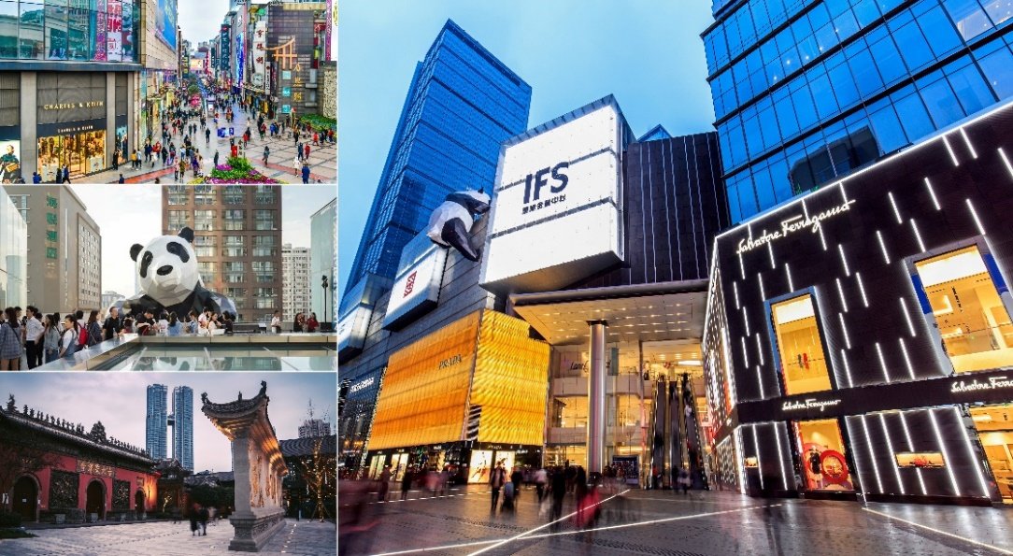
ถนนคนเดินไท่กู๋หลี่ ช้อปปิ้งคอมเพล็กซ์ ร้านอาหาร ห้างสรรพสินค้าใต้ดิน โรงภาพยนตร์ จัตุรัส และโรงแรมหรูอย่าง The Temple House ท่านจะได้สัมผัสวิถีชีวิตสไตล์จีนโมเดิร์นที่ผสมผสานกันอย่างลงตัว ที่นี่มีทั้งสินค้ายี่ห้อดัง สินค้าของจีนและของที่ระลึกให้ท่านเลือกสรร นำท่านช้อปปิ้งถนนคนเดินชุนซีลู่ ซึ่งเป็นย่านวัยรุ่น และขายสินค้าที่ทันสมัย ทั้งสินค้าแบรนด์เนมและช้อปเสื้อผ้า รองเท้า กระเป๋า รวมถึงร้านขายของกินมากมาย เป็นถนนที่ปิดไม่ให้รถสามารถวิ่งผ่านได้นำท่านไปช้อบปิ้งต่อที่ย่าน นำท่านชมจุดเช็คอินที่ หมีแพนด้ายักษ์ปีนตึก (IFS BUILDING) เป็นแพนด้าที่อ้วนน่ารักกำลังป่ายปีนตืน เป็นประติมากรรมแพนด้ายักษ์แขวนอยู่บนอาคาร IFS ในใจกลางเมืองเฉิงตู

อิสระอาหารค่ำตามอธัยาศัย เพื่อความสะดวกในการช้อปปิ้ง
ได้เวลาอันสมควรนำท่านเดินทางสู่สนามบิน เพื่อทำการเช็คอินและโหลดสัมภาระก่อนบิน
23.00 น. ออกเดินทางกลับสู่กรุงเทพฯ โดยสายการบิน Vietjet เที่ยวบินที่ VZ3681
01.15⁺¹ น. ถึงท่าอากาศยานสุวรรณภูมิโดยสวัสดิภาพ

